第五單元實習報告

姓名及學號：

組別：

1. 導線點選取

* 導線點位分佈圖

**自己畫**

* 導線點位點之記

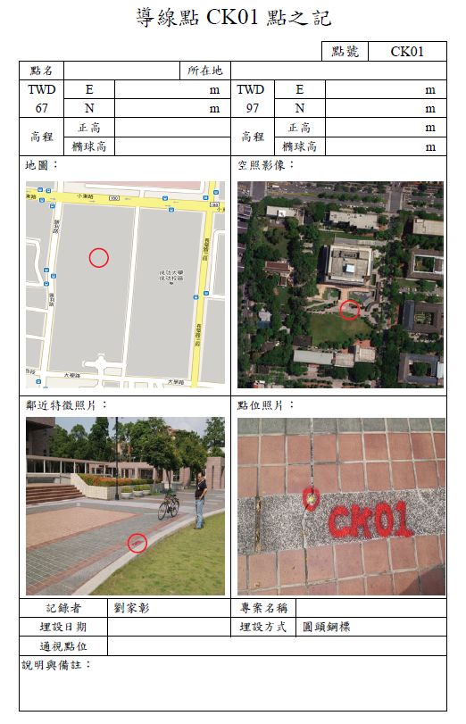**放自己組別製作的**

1. 導線測量

* 個人原始觀測記錄及計算表

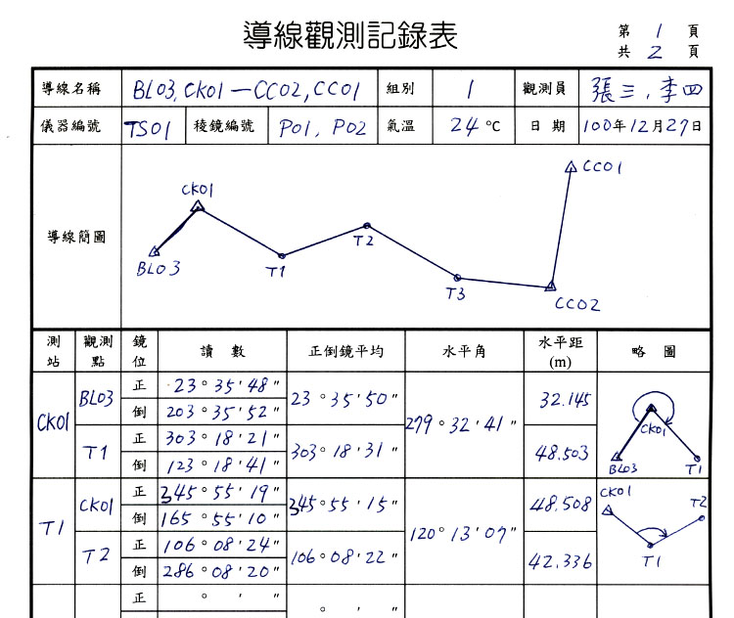

**放自己組別的記錄表**

* 全組觀測數據整理及計算（距離單位：m，角度單位: ° ′ ″）

**照自己組別的數據整理表格欄位**

|  |  |  |  |  |  |  |
| --- | --- | --- | --- | --- | --- | --- |
| **觀測員** |  |  |  |  |  | **平均值**  **標準偏差** |
| CK01- BL03距離  改正數 |  |  |  |  |  |  |
|  |  |  |  |  |
| 水平角*θ*CK01  改正數 |  |  |  |  |  |  |
|  |  |  |  |  |
| Ck01-T1距離  改正數 |  |  |  |  |  |  |
|  |  |  |  |  |
| T1-CK01距離  改正數 |  |  |  |  |  |  |
|  |  |  |  |  |
| 水平角*θ*T1  改正數 |  |  |  |  |  |  |
|  |  |  |  |  |
| T1-T2距離  改正數 |  |  |  |  |  |  |
|  |  |  |  |  |

數據分析及討論: 分析是否有錯誤觀測量，觀測精度是否吻合觀測儀器及方法預估的精度。

1. 導線計算

* 使用導線計算表之計算成果
* 使用「視窗版導線計算程式」之計算成果

計算結果分析及討論:

* 使用「視窗版導線計算程式」進行導線網形平差計算成果

計算結果分析及討論:

1. 實習心得及建議

**PS. 黃色的字是助教的溫馨小提醒，請不用留在報告裡面。**